Проект

«Домашние животные»

во второй младшей группе

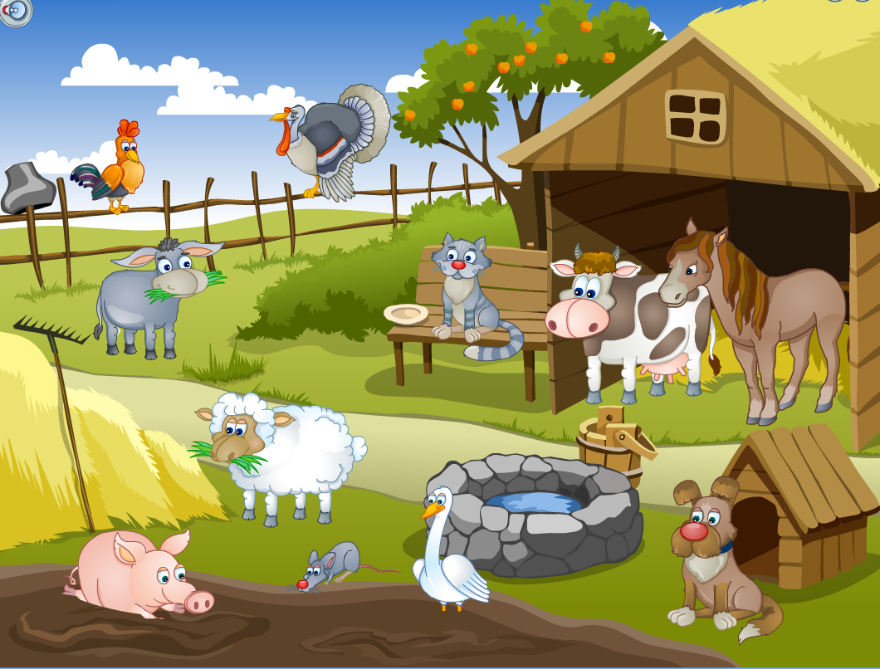

Подготовила : Столярова Д.Х.

Проект «Домашние животные»

во второй младшей группе

Тип проекта – познавательно-творческий.
Участники проекта – воспитатели, родители, дети 3-4 лет.
Руководитель проекта – Столярова Дияна Хайдаровна
Продолжительность проекта – 2недели.
Проект по образовательной области «Познавательное развитие».
Интеграция с областями: «речевое развитие», «социально-коммуникативное развитие», «художественно-эстетическое развитие», «физическое развитие».
Проблема.
Рассматривая картинки о домашних животных, дети не смогли ответить на вопросы: «Как называют детёнышей животных?», «Кто где живёт?», «Кто за ними ухаживает?», «Чем питаются?», «Какую пользу они приносят человеку?» Дети не имели достаточных знаний. Чтобы ответить на эти вопросы мы решили провести проект «Домашние животные».
Актуальность проекта.
Воспитывать основы экологического сознания у детей надо с раннего детства. Нужно учить заботиться о природе, беречь её.
Домашние животные – это часть природы. Так пусть наши дети будут экологически образованными, эмоционально отзывчивыми, способными сопереживать.
Цель проекта: обогатить знания детей о домашних животных. Дать детям представление о домашних животных и их детёнышах, их внешнем виде, повадках, роли животных в жизни человека. Познакомить детей с местом их проживания. Воспитывать любовь, уважение и заботливое отношение к домашним животным.
Задачи проекта.
Познавательное развитие: учить узнавать и называть домашних животных по внешнему виду. Дать представление чем питаются. Закрепить представление о домашних животных (живут рядом с человеком, люди заботятся о животных, животные приносят пользу людям).
Формировать умение различать домашних животных и их детёнышей (кот-кошка-котёнок, пёс-собака-щенок, козёл-коза-козлёнок и т. д., подражать их голосу. Развивать познавательную активность. Воспитывать у детей любовь к животным, заботливое отношение к ним.
Речевое развитие: формировать навыки составления короткого рассказа о животных.
Развивать умение отвечать на вопросы и вести диалог.
Развивать мышление, воображение, память, обогащать словарный запас.
Рассматривание плаката, иллюстраций, картинок о домашних животных.
Развивать у детей интерес к природе, эмоциональную отзывчивость. Учить слушать художественные произведения, запоминать небольшие стишки, отгадывать загадки. Развивать у детей интерес к устному народному творчеству, русским народным сказкам о домашних животных. Учить драматизировать небольшие отрывки.
Социально-коммуникативное развитие: развивать умение общаться со сверстниками в процессе игровой деятельности. Во время игр развивать интерес к окружающему миру.
Закрепить правила безопасного поведения при общении с животными.
Воспитывать интерес к труду взрослых, оказывать посильную помощь при уходе за домашними животными.
Художественно-эстетическое развитие: развивать творческие способности. Совершенствовать навыки и умения в рисовании, лепке, аппликации.Учить запоминать и исполнять небольшие песенки, передавать в них художественный образ, эмоциональное настроение.
Физическое развитие: учить передавать в движениях и жестах повадки домашних животных, развивать все виды моторики. Формировать умение координировать речь с движениями. Формировать предпосылки к ЗОЖ – мыть руки после общения с животными.
Ожидаемый результат.
У детей будет сформулировано понятие домашние животные. Дети будут правильно называть животных и их детёнышей. Знать чем они питаются. Как надо за ними ухаживать. Какую пользу они приносят людям.
Повысится познавательный интерес к животным, появится желание заботиться о них.
Расширятся коммуникативные и творческие способности детей. Обогатится словарный запас детей.
Родители станут участниками образовательного процесса.

Этапы реализации проекта.
1 этап – Подготовительный.
Направлен на обогащение развивающей среды.
1. Подбор методической литературы по теме проекта.
2. Подбор художественной литературы, загадок по теме «Домашние животные».
3. Подбор наглядно-дидактических пособий, демонстрационного материала, набор игрушек домашних животных.
4. Привлечь родителей к работе над проектом: изготовление книги о домашних животных, шапочек для инсценировок и подвижных игр

2 этап – Практический.

Реализация проекта.

Проведение с детьми НОД по теме проекта.
Познание.
Тема «Домашние животные и их детёныши».
Цели: Расширить представления детей о домашних животных и их детёнышах. Уметь различать разных животных по характерным особенностям. Обогащать представления детей о поведении, питании домашних животных. Познакомить с ролью взрослого по уходу за домашними животными. Развивать эмоциональную отзывчивость.
Тема «Домашние птицы».
Цели: Закреплять знания о домашних птицах (внешний вид, способ передвижения, среда обитания, названия детёнышей). Учить использовать в речи слова: цыплята, пёрышки, крылышки. Побуждать внимательно слушать рассказ, отвечать на вопросы по его содержанию.
Коммуникация.
НОД. Тема «Кто как кричит?»
Цели: связная речь: учить детей составлять вместе с воспитателем небольшой рассказ;
грамматика: учить называть детёнышей животных, образовывать слова с помощью суффикса –онок-;
словарь: различать слова с противоположным значением (большой-маленький);
звуковая культура речи: уточнить и закрепить правильное произношение звука «и», учить регулировать высоту голоса.
Тема «Рассказывание по картине «Кошка с котятами»».
Чтение народная потешка «Кисонька-мурысонька».
Цели: Учить составлять небольшой рассказ с помощью взрослого. Активизировать в речи прилагательные и глаголы. Закрепить употребление в речи уменьшительно-ласкательных названий детёнышей животных.
Рассматривание плаката, иллюстраций, картин о домашних животных. Беседа «Домашние животные», о внешнем виде, образе жизни, проживании, уходе за ними.
Составление рассказов «Узнай, кто я?»
Ситуативный разговор «Как умываются животные?», «Если бы не было домашних животных?» «Как я забочусь о домашних животных».
Словесные игры: «Назови животное», «У кого кто?», «Назови ласково», «Кто как кричит?»
Художественная литература.
Чтение «Коза-дереза», «Козлята и волк», «Курочка-ряба»,Е. Чарушин «Про Тюпу», В. Сутеев «Кто сказал мяу?», «Цыплёнок и утёнок», С. Михалков «Котята», Е. Благинина «Котёнок», С. Маршак «Усатый-полосатый», В. Берестов «Курица с цыплятами».
Проговаривание потешки «Как у нашего кота».Заучивание «Я люблю свою лошадку», «Киска, киска, киска брысь»
Отгадывание загадок
Безопасность.
Беседа «Не трогай незнакомых животных», «Не дразни собак», «Не обижай животных».
Здоровье.
Беседа «Мой руки после общения с животными»
Социализация.
Д/и «Собери семейку», «Кто, что любит?», «Где моя мама?», «Кто, где живёт?», «Кого не стало?», «Наведи порядок»
Настольные игры: кубики, лото, пазлы по теме проекта.
Игра-драматизация «Два весёлых гуся», «Весёлый концерт».
Настольный театр «Курочка ряба», «Кот, петух и лиса».
Сюжетно-ролевые игры: «Путешествие к бабушке в деревню». «Семья» - мне на день рожденье подарили котёнка (щенка). «Ветлечебница», «На ферме».
Конструкторские игры: строительство «Скотный двор», «Конура для собаки», «Загончик для Бурёнки».
Просмотр мультфильма «Котёнок по имени Гав».
Двигательная деятельность.
П/и: «Кот и мыши», «Котята и щенята», «Кошка с цыплятами», «Воробушки и кот», «Угадай по движению», «Лиса в курятнике».
Пальчиковая гимнастика.
Продуктивная деятельность.
Рисование «Пушистый котёнок», «Цыплёнок» - Цель: упражнять в рисовании предметов округлой формы гуашью методом тычка.
Лепка «Около курочки много цыпляток». Цель: упражнять в лепке предметов округлой формы. Побуждать отщипывать маленький кусочек пластилина для клюва, скатывать шарик и правильно прикреплять его.
Аппликация: «Наседка с цыплятами», «Овечки на лугу».
Музыка.
Подбор голосов домашних животных.
«Серенькая кошечка» муз. В. Витлина сл. Н. Найдёновой.
«Собачка» М. Раухвергер.
Слушание песенки «Кто пасётся на лугу» муз. А. Пахмутовой, сл. Ю. Черных.
Социум.
Принять участие в изготовлении макета «Домашние животные».
Чтение детям произведений, загадок по теме проекта.
Изготовить шапочки-маски для подвижных игр и игр драматизации.
Оформить стенд на тему «Наши любимцы».

Заключительный этап. Результат проекта.
Создан макет «Домашние животные».Изготовлена книга «Животные рядом с нами». Оформлен стенд «Наши любимцы».
В результате проекта:
1. У детей сформировалось и обогатилось представление о домашних животных. Дети узнают животное по внешнему виду, знают, где они живут, чем питаются, как называются детёныши домашних животных, как надо за ними ухаживать.
2. Изготовление макета позволило наглядно представить среду обитания домашних животных
3. Пополнился словарный запас детей.
4. Расширились коммуникативные и творческие способности детей.
5. Дети стали любознательными, бережно относятся к животным, проявляют заботливое отношение к ним.

